* 1. 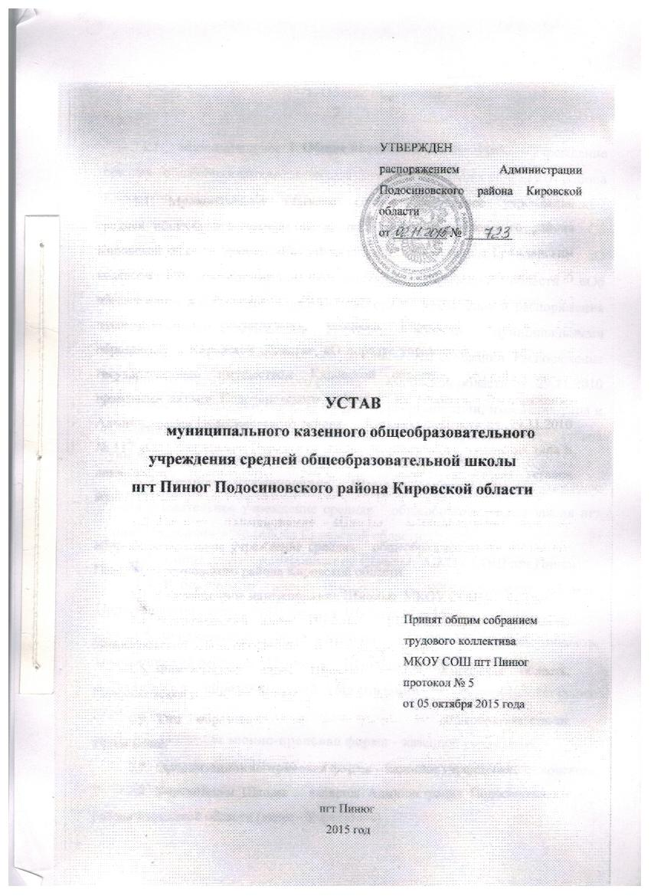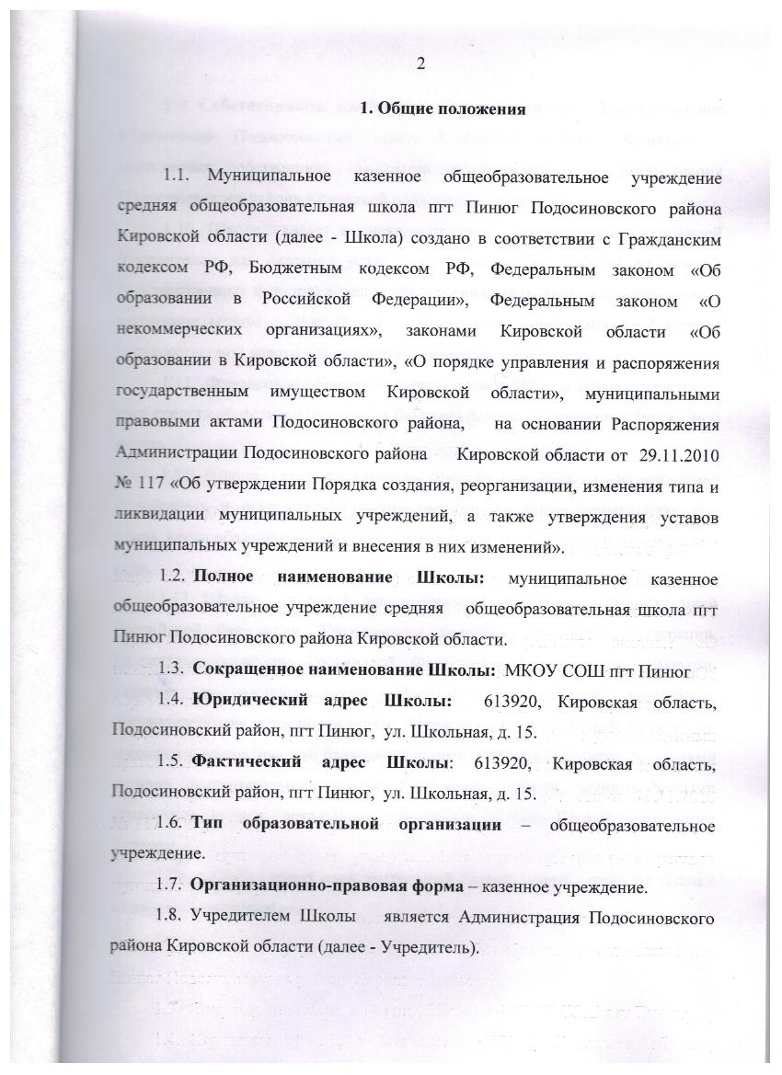 **Собственником имущества** Школы является Муниципальное образование Подосиновский район Кировской области. Функции и полномочия собственника имущества осуществляет Администрация Подосиновского района Кировской области.
  2. Школа является некоммерческой организацией, созданной Учредителем для оказания услуг, выполнения работ и (или) исполнения государственных функций в целях обеспечения реализации предусмотренных законодательством Российской Федерации полномочий органов государственной власти в сфере образования.
  3. Финансовое обеспечение деятельности Школы осуществляется за счет средств областного бюджета и бюджета района на основании бюджетной сметы.
  4. Школа является юридическим лицом и от своего имени может приобретать и осуществлять имущественные и личные неимущественные права, нести обязанности, заключать соглашения, быть истцом и ответчиком в суде.
  5. Школа в своей деятельности руководствуется Конституцией Российской Федерации, Гражданским кодексом Российской Федерации, Бюджетным кодексом Российской Федерации, федеральными законами, указами и распоряжениями Президента Российской Федерации, постановлениями и распоряжениями Правительства Российской Федерации, законами и нормативными правовыми актами Кировской области, решениями органов исполнительной власти Кировской области, муниципальными правовыми актами, локальными правовыми актами Школы, настоящим Уставом.
  6. Школа имеет самостоятельный баланс, печать, штампы, бланки со своим наименованием.
  7. Права юридического лица у Школы в части ведения уставной деятельности, а также административной и финансово-хозяйственной деятельности возникают с момента её государственной регистрации.
  8. Право на выдачу выпускникам документа об образовании установленного образца возникает у Школы с момента государственной аккредитации, подтвержденной соответствующим свидетельством.
  9. Школа осуществляет организацию охраны здоровья обучающихся в соответствии с законодательством Российской Федерации.
  10. Организация питания обучающихся и работников осуществляется Школой по договору в специально отведенных помещениях в соответствии с возрастными нормами и временем пребывания в образовательной организации.
  11. В Школе не допускается создание и деятельность организационных структур политических партий, общественно-политических и религиозных движений и организаций (объединений).
  12. Школа обеспечивает открытость и доступность информации на своем официальном сайте в сети Интернет в соответствии с действующим законодательством.
  13. Школа вправе осуществлять международное сотрудничество в области образования в соответствии с законодательством Российской Федерации и международными договорами Российской Федерации.

1. **Цели, виды деятельности Школы**
   1. Школа осуществляет свою деятельность в соответствии с предметом и целями деятельности, определенными законодательством Российской Федерации, Кировской области и настоящим Уставом, путем выполнения работ, оказания услуг в сфере образования.
   2. Основная цель деятельности – образовательная деятельность по образовательным программам начального общего, основного общего и среднего общего образования.
   3. Деятельность Школы направлена на решение основных задач:

− обеспечение качественного фундаментального образования – главного условия саморазвития личности;

− осуществление интеллектуального и нравственного развития личности средствами гуманитаризации образования;

− создание условий для свободного выбора каждым ребёнком образовательной области (направления и вида деятельности), профиля программы и времени её освоения в соответствии с реализуемыми образовательными программами;

− обеспечение образовательных потребностей на повышенном уровне сложности и возможности получения дополнительного образования;

− создание условий для охраны жизни и здоровья, развития индивидуальных способностей каждой личности, сохранения здоровья участников образовательного процесса;

− формирование гражданской ответственности, инициативы и самостоятельности всех участников образовательного процесса, потребностей к саморазвитию, самообучению и самовоспитанию;

− развитие межкультурных связей через организацию межкультурного обучения, способствующего развитию личности, воспитанию толерантности, уважения к другим культурам и жизненным ценностям людей других национальностей.

2.4. Для достижения целей и задач, указанных в пунктах 2.2.-2.3. Устава, Школа в установленном законодательством порядке осуществляет следующие виды основной деятельности:

2.4.1. реализация основных общеобразовательных программ начального общего, основного общего, среднего общего образования и дополнительных общеобразовательных программ, указанных в лицензии;

2.4.2. создание необходимых условий для организации питания обучающихся и работников образовательной организации;

2.4.3. создание необходимых условий для охраны и укрепления здоровья обучающихся;

2.4.4. организация и обеспечение отдыха и оздоровления обучающихся в лагере с дневным пребыванием при образовательной организации;

2.4.5. организация перевозки обучающихся из закрепленных территорий;

2.4.6. организация научно-методической работы, в том числе организация и проведение научных и методических конференций, семинаров;

2.4.7. организация материально-технического обеспечения образовательной деятельности (в том числе оборудование учебных кабинетов, объектов для проведения практических занятий, библиотек, объектов спорта, средств обучения и воспитания);

2.4.8. оказание консультативной и методической помощи родителям (законным представителям) по вопросам воспитания, обучения и развития детей.

2.4.9. взаимодействие с семьями детей для обеспечения полноценного развития учащихся.

2.4.10. воспитание гражданственности, уважения к правам и свободам человека, трудолюбия, любви к окружающей природе, Родине, семье.

2.5. Школа выполняет муниципальное задание в соответствии с предусмотренными настоящим Уставом видами деятельности и не вправе отказаться от выполнения муниципального задания.

Помимо муниципального задания и обязательств, Школа по своему усмотрению вправе выполнять работы, оказывать услуги, относящиеся к её основной деятельности, для граждан и юридических лиц за плату и на одинаковых при оказании однородных услуг условиях в порядке, установленном действующим законодательством.

2.6. Школа вправе осуществлять следующие виды платных услуг и иной приносящей доход деятельности, при условии соответствия целям деятельности Школы, предусмотренным настоящим Уставом:

2.6.1. реализация продукции общественного питания в столовой Школы;

2.6.2. издание школьной газеты, учебно-методических пособий, распространение, реализация учебных и учебно-методических пособий, а также аудиовизуальной продукции, обучающих программ и информационных материалов, связанных с образовательным процессом, методическое обеспечение работы с одаренными школьниками;

2.6.3. организация и обеспечение отдыха и оздоровления детей в лагерях с дневным пребыванием при Школе;

2.6.4. проведение общественно значимых мероприятий в сфере образования (конференций, семинаров, турниров, конкурсов, предметных и многопредметных олимпиад, лагерей интеллектуального и творческого направления, выставок), культурно-массовых и физкультурно-спортивных мероприятий.

2.6.5. предоставление услуг по переводу текстов, статей, документов;

2.6.6. предоставление услуг по копированию и реализации учебно-методических и иных материалов, документов, статей, постольку, поскольку это служит достижению уставных целей и соответствует указанным целям;

2.6.7. аренда и сдача в аренду имущества, переданного в оперативное управление Школе (по согласованию с Учредителем и органом по управлению государственной собственностью района), в установленном порядке.

2.6.8. организация досуга детей и молодежи, проведение культурно-массовых мероприятий.

2.6.9. выполнение работ, связанных с благоустройством школьной территории.

2.7. Школа вправе осуществлять следующие виды платных дополнительных образовательных услуг, не предусмотренных соответствующими образовательными программами и федеральными государственными образовательными стандартами:

2.7.1. платные дополнительные образовательные услуги сверх требований, предусмотренных федеральными государственными образовательными стандартами и федеральным компонентом государственного образовательного стандарта:

2.7.2. изучение учебных дисциплин сверх часов и сверх программ по предметам, предусмотренным учебным планом;

2.7.3. изучение специальных курсов и дисциплин (для детей и взрослых), не предусмотренных соответствующими образовательными программами и федеральными государственными образовательными стандартами;

2.7.4. очные, очно-заочные и дистанционные языковые, компьютерные и другие курсы;

2.7.5. дополнительные общеобразовательные программы (кружки, клубы, секции, студии, объединения по интересам);

2.7.6. обучение по индивидуальным образовательным программам иностранных школьников и студентов,

2.7.7. психолого-педагогическое консультирование родителей и диагностирование детей дошкольного и школьного возраста;

2.7.8. подготовительные курсы по подготовке к поступлению в образовательные организации среднего профессионального и высшего образования;

2.7.9. организация коррекционных и развивающих курсов для обучающихся начальной школы;

2.7.10. осуществление предшкольной подготовки детей;

2.7.11. повышение квалификации педагогических работников в сотрудничестве с учреждениями повышения квалификации работников образования;

2.7.12. создание кружков, спортивных и физкультурных секций, студий, групп, факультативов, работающих по дополнительным образовательным программам.

2.8. Платные образовательные услуги не могут быть оказаны вместо образовательной деятельности, финансируемой за счет средств бюджета. В противном случае средства, заработанные посредством такой деятельности, изымаются учредителем в бюджет.

Школа не вправе осуществлять виды деятельности, не предусмотренные настоящим Уставом.

2.9. Право Школы осуществлять деятельность, на которую в соответствии с законодательством Российской Федерации требуется разрешительный документ (лицензия и др.), возникает у Школы со дня его получения или в указанный в нем срок и прекращается по истечении срока его действия, если иное не установлено законодательством.

2.10. Доходы, полученные от деятельности указанной в пунктах 2.6. - 2.7. настоящего Устава, поступают в бюджет района.

**3. Организация образовательного процесса**

3.1. Организация образовательного процесса в Школе осуществляется в соответствии с образовательными программами, календарным учебным графиком и расписаниями занятий.

3.2. Образовательные программы разрабатываются и утверждаются Школой самостоятельно.

Основные образовательные программы разрабатываются в соответствии с федеральными государственными образовательными стандартами и с учетом соответствующих примерных основных образовательных программ.

Образовательные программы реализуются Школой как самостоятельно, так и посредством сетевых форм их реализации.

Школа осуществляет образовательный процесс по следующим образовательным программам:

* основная общеобразовательная программа начального общего образования;
* основная общеобразовательная программа основного общего образования;
* основная общеобразовательная программа среднего общего образования;
* дополнительные общеобразовательные программы – дополнительные общеразвивающие программы.

3.3. Организация образовательного процесса в Школе регламентируется учебным планом (разбивкой содержания образовательной программы по учебным курсам, дисциплинам и годам обучения), календарным учебным графиком, согласованным с Учредителем, и расписаниями занятий, разрабатываемыми и утверждаемыми Школой самостоятельно.

3.4. Школа осуществляет образовательный процесс в соответствии с Федеральным законом «Об образовании в Российской Федерации», Законом Кировской области «Об образовании в Кировской области» и иными нормативными правовыми актами, настоящим Уставом, а также выданной образовательной организации лицензией на осуществление образовательной деятельности и свидетельством о государственной аккредитации.

3.5. Обучение в Школе ведется на русском языке.

3.6. Образовательные программы в Школе осваиваются в очной, очно-заочной или заочной форме.

Обучающиеся имеют право получать образование в форме семейного образования и самообразования с правом последующего прохождения промежуточной и государственной итоговой аттестации в Школе. Допускается сочетание различных форм получения образования и форм обучения.

Школа вправе применять электронное обучение, дистанционные образовательные технологии при реализации образовательных программ в порядке, установленном федеральным органом исполнительной власти, осуществляющим функции по выработке государственной политики и нормативно-правовому регулированию в сфере образования.

3.7. Школа самостоятельна в выборе системы оценок, формы, порядка и периодичности промежуточной аттестации обучающихся.

3.8. Освоение образовательных программ завершается обязательной государственной итоговой аттестацией обучающихся.

**4. Управление Школой**

4.1. Управление Школой осуществляется на основе сочетания принципов единоначалия и коллегиальности.

4.2. Единоличным исполнительным органом Школы является руководитель Школы - директор, который осуществляет текущее руководство деятельностью Школы.

4.3. Коллегиальными органами управления Школой являются Совет школы, Административный совет, Педагогический совет, Методический совет, Общее собрание трудового коллектива, Родительский комитет, Совет старшеклассников, Совет РМиД.

**4.4. К Компетенции учредителя относится:**

4.4.1. Утверждение устава Школы, изменений в него.

4.4.2. Назначение и освобождение от должности руководителя Школы, заключение и расторжение с ним трудового договора.

4.4.3. Рассмотрение и одобрение предложений руководителя Школы о совершении сделок с имуществом в случаях, если в соответствии с законодательством для совершения таких сделок требуется согласие учредителя.

4.4.4. Осуществление контроля за финансово-хозяйственной и иной деятельностью Школы .

4.4.5. Согласование создания филиалов и представительств Школы в соответствии с законодательством.

4.4.6. Утверждение видов и перечней особо ценного движимого имущества Школы.

4.4.7. Установление порядка составления и утверждения отчетов о результатах деятельности Школы об использовании закрепленного за ним государственного имущества области.

4.4.8. Осуществление мониторинга выполнения муниципального задания и качества его выполнения.

4.4.9. Осуществление мероприятий по созданию, реорганизации, изменению типа и ликвидации Школы.

4.4.10. Утверждение передаточного акта или разделительного баланса.

4.4.11.Назначение ликвидационной комиссии, утверждение промежуточного и окончательного ликвидационных балансов.

4.4.12. Утверждение муниципальных заданий для Школы в соответствии с предусмотренной её Уставом основной деятельностью и финансовое обеспечение выполнения этого задания.

4.4.13. Получение от Школы любой информации, связанной с её финансово-хозяйственной деятельностью, бухгалтерской и статистической отчетности, других необходимых сведений.

4.4.14. Осуществление иных функций и полномочий Учредителя, установленных действующим законодательством.

**4.5. Директор Школы.**

4.5.1. Непосредственное управление Школой осуществляет директор. Назначение директора, а также заключение и прекращение трудового договора с ним производится Учредителем. Директор подотчетен в своей деятельности Учредителю.

4.5.2. Права и обязанности директора, а также основания для прекращения трудовых отношений с ним регламентируются действующим законодательством и трудовым договором.

4.5.3. Компетенция директора:

- осуществляет текущее руководство деятельностью Школы, за исключением вопросов, отнесенных законодательством и Уставом Школы к компетенции иных органов Школы;

- действует от имени Школы без доверенности, представляет ее интересы на территории Российской Федерации и за ее пределами;

- распределяет обязанности между заместителями директора, утверждает должностные инструкции работников Школы;

- осуществляет подбор, прием на работу и расстановку работников Школы, заключает с ними и расторгает трудовые договоры, поощряет работников Школы, привлекает к ответственности в порядке, установленном Трудовым Кодексом Российской Федерации и иными федеральными законами, выполняет иные функции работодателя;

- утверждает структуру и штатное расписание Школы;

- утверждает локальные нормативные акты по регулированию деятельности Школы и принимает меры к их исполнению;

- обеспечивает рациональное использование финансовых средств Школы;

- в пределах, установленных законодательными и другими нормативно-правовыми актами, настоящим Уставом распоряжается имуществом Школы;

- заключает договоры (контракты), совершает сделки, соответствующие целям деятельности Школы, выдает доверенности, открывает в установленном порядке лицевые счета в финансовом органе Подосиновского района и (или) счета в кредитных организациях;

- имеет право первой подписи на финансовых документах;

- предоставляет Учредителю и общественности ежегодного отчета о поступлении и расходовании финансовых и материальных средств, а также отчета о результатах самообследования;

- обеспечивает представление статистической и иной необходимой отчетности в соответствующие органы;

- обеспечивает представление информации, связанной с деятельностью Школы, Учредителю;

- утверждает образовательные программы, реализуемые в Школе;

- организует проведение самообследования, обеспечивает функциониро-вание внутренней системы оценки качества образования;

- организует приобретение бланков документов об образовании;

- обеспечивает создание и ведение официального сайта Школы в сети «Интернет»;

- обеспечивает в пределах своей компетенции своевременный учет (кадастровый и технический) недвижимого имущества, земельных участков, а также государственную регистрацию возникновения и прекращения права оперативного управления на недвижимое имущество и иных прав, подлежащих регистрации;

- обеспечивает сохранность, надлежащее содержание и целевое использование имущества Школы;

- выполняет другие полномочия в соответствии с законодательными и иными нормативными правовыми актами, настоящим Уставом, трудовым договором и должностными обязанностями.

4.5.4 Директор Школы несет персональную ответственность:

* несоблюдение законов и иных нормативных правовых актов при осуществлении должностных обязанностей;
* за отсутствие необходимых условий для учебы, труда, отдыха обучающихся Школы в соответствии с законодательством;
* за отсутствие условий и сохранение жизни и здоровья обучающихся во время образовательного процесса и при проведении внеклассных мероприятий в соответствии с действующим законодательством;
* за реализацию не в полном объеме образовательных программ в соответствии с учебным планом и календарным учебным графиком;
* за уровень квалификации работников Школы;
* за отсутствие системы повышения квалификации и проведения аттестации работников Школы в установленном законодательством порядке, в том числе в области охраны здоровья и обеспечения безопасности жизнедеятельности;
* за непроведение лечебно-профилактических мероприятий, несоблюдение санитарно-гигиенических режим и некачественное питание обучающихся;
* за непредставление и (или) представление недостоверных и (или) неполных сведений о государственном имуществе Кировской области, закрепленном за Школой на праве оперативного управления, в орган по управлению государственной собственностью области;
* по иным вопросам в соответствии с законодательными и иными нормативными правовыми актами, настоящим Уставом и трудовым договором.

4.5.5. Директор Школы в соответствии с действующим законодательством возмещает Школе убытки, причинные его виновными действиями (бездействием).

**4.6. Совет школы**

4.6.1. Совет школы осуществляет общее руководство Школой .

4.6.2. В состав Совета школы избираются представители педагогических работников, обучающихся, родителей (законных представителей). Совет школы избирается в количестве по равной квоте – 5 человек от каждой из перечисленных категорий сроком на один год. Заседания Совета школы проводятся не реже 2 раз в год и правомочны, если на них присутствует не менее половины его членов. Принятым считается решение, если за него проголосовало более половины присутствующих.

Члены Совета избираются прямым открытым голосованием в следующем порядке: педагогические работники на заседании Педагогического совета количестве 5 человек; родители (законные представители) на Общешкольном родительском собрании количестве 5 человек; обучающиеся на собрании обучающихся 9-11 классов по 2 человека от 10-11классов и 1 человек от 9 класса.

Совет школы состоит из председателя, секретаря и членов Совета.

Членами Совета школы не могут быть избраны члены администрации Школы, кроме директора.

Председатель руководит работой Совета школы, проводит его заседания.

4.6.3. Компетенция Совета школы:

- внесение изменений в Устав Школы.

- создание и ликвидация филиалов Школы, об открытие и о закрытие ее представительств.

- утверждение финансового плана Школы и внесение в него изменений.

- утверждение годового отчета и годового бухгалтерского баланса Школы

- представление интересов Школы совместно с директором в государственных и общественных органах;

- утверждение Программы развития Школы;

- принятие локальных нормативных актов Школы;

- принятие решения об исключении обучающегося из Школы в установленном порядке;

- утверждение структуры Школы, учебного плана и календарного учебного графика Школы;

- содействие созданию в Школе оптимальных условий и форм организации образовательной деятельности;

- поддержка общественных инициатив по совершенствованию обучения и воспитания обучающихся, творческих поисков и инновационной, научно-методической, исследовательской, опытно-экспериментальной деятельности педагогов;

- определение форм и размеров материального и морального поощрения работников и обучающихся Школы;

- обеспечение участия представителей общественности:

в процедурах государственной итоговой аттестации обучающихся,

в процедурах проведения независимой оценки качества образования в Школе,

в конфликтных и иных комиссиях;

- контроль за рациональным расходованием бюджетных и внебюджетных средств Школы для решения перспективных вопросов ее развития;

- содействие привлечению внебюджетных средств для обеспечения деятельности и развития Школы;

- заслушивание отчеты о работе директора Школы, его заместителей, отдельных учителей или других работников Школы;

- внесение директору Школы предложений в части:

материально-технического обеспечения и оснащения образовательного процесса, оборудования помещений Школы (в пределах выделяемых средств),

создания в Школе необходимых условий для организации питания, медицинского обслуживания обучающихся,

4.6.4. Решение Совета школы является правомочным, если на заседании присутствовало не менее двух третей состава Совета и если за него проголосовало не менее половины присутствующих.

4.6.5. Решения Совета школы, принятые в пределах его полномочий и в соответствии с законодательством, обязательны для всех членов школьного коллектива.

4.6.6. Совет школы работает в тесном контакте с администрацией и общественными организациями Школы. Все его решения своевременно доводятся до сведения школьного коллектива, родителей (законных представителей), общественности.

4.6.7. Члены Совета школы выполняют свои обязанности на общественных началах.

4.6.8. Протокол заседания Совета школы подписывается председателем и секретарем совета.

**4.7. Педагогический совет.**

4.7.1. Педагогический совет Школы является коллегиальным органом управления по основным вопросам образовательного процесса в Школе.

4.7.2. В состав Педагогического совета входят все педагогические работники Школы. Председателем Педагогического совета является директор Школы. Педагогический совет ежегодно избирает из своего состава секретаря совета, который проводит организационную подготовку заседаний Педагогического совета, ведение протоколов, обеспечивает контроль за выполнением принятых решений.

4.7.3. Заседания могут проходить в форме Малых педсоветов по уровням образования и (или) параллелям классов, на которых обсуждаются вопросы выбора различных вариантов содержания образования, форм, методов учебно-воспитательного процесса, способов их реализации и оценивания.

4.7.4. Компетенция Педагогического совета:

1. - обсуждение вопросов образовательной деятельности в Школе, принятие решений по их совершенствованию;
2. - утверждение основных образовательных программ, реализуемых Школой;
3. - подведение итогов промежуточной аттестации обучающихся по итогам учебных четвертей (полугодий),
4. - принятие решения о допуске обучающихся к промежуточной аттестации;
5. - принятие решения о допуске обучающихся к государственной итоговой аттестации, предоставлении обучающимся возможности досрочного прохождения государственной итоговой аттестации;
6. - принятие решения о переводе обучающегося в следующий класс, условном переводе в следующий класс, а также (по согласованию с родителями (законными представителями) обучающегося) о его оставлении на повторное обучение в том же классе или продолжении обучения в иных формах,
7. - принятие решения о награждении обучающихся за успехи в обучении грамотами, похвальными листами или медалями;

- принятие решения о выпуске обучающихся, закончивших 9 и 11 классы, о награждении выпускников медалями.

- выдвижение кандидатур для награждения отраслевыми и государственными наградами;

- заслушивание информации и отчетов членов педагогического совета;

- заслушивание отчетов директора школы и его заместителей о выполнении образовательной программы Школы;

- рассмотрение итогов самообследования Школы за учебный год;

- анализ успеваемости и выполнения Правил внутреннего распорядка отдельными обучающимися с приглашением самих обучающихся и их родителей (законных представителей);

- контроль за выполнением решений Педагогического совета Школы;

- рассмотрение иных вопросов деятельности Школы, вынесенных на рассмотрение Педагогического совета директором Школы и (или) Советом школы.

4.7.5. Заседания Педагогического совета проводятся в соответствии с планом работы Школы, но не реже одного раза в четверть. Внеочередные заседания Педагогического совета проводятся по инициативе директора или по требованию не менее одной трети педагогических работников Школы.

4.7.6. Решение Педагогического совета Школы являются правомочными, если на его заседании присутствовало не менее двух третей педагогических работников Школы и если за него проголосовало более половины присутствующих педагогов. При равном количестве голосов решающим является голос председателя Педагогического совета.

Процедура голосования определяется Педагогическим советом Школы.

Протокол заседания Педагогического совета подписывается председателем и секретарем совета.

**4.8. Методический совет**

4.8.1. Методический совет Школы является научно-методическим подразделением, которое осуществляет управление научно-методической и опытно-экспериментальной работой. Методический совет действует на основании локального акта Школы.

4.8.2. В состав Методического совета входят заместитель директора по учебно-воспитательной работе, руководители предметных методических объединений. Методический совет разрабатывает учебные программы и планы, организует работу по повышению квалификации педагогических работников, развитию их творческих инициатив, способствует распространению передового педагогического опыта. При Методическом совете создаются школьные методические объединения по направлениям:

- школьное методическое объединение учителей начальных классов;

- школьное методическое объединение учителей гуманитарного цикла;

- школьное методическое объединение учителей естественных и точных наук;

- школьное методическое объединение классных руководителей

**4.9. Административный совет**

4.9.1. Директор школы и его заместители образуют Административный совет Школы .

4.9.2. Компетенция Административного совета:

- планирование работы коллектива Школы на учебный год с последующим утверждением основных положений плана Педагогическим советом школы;

- планирование работы коллектива Школы на каждый месяц учебного года;

- организация внутренней системы оценки качества образования в Школе, осуществление мониторинга образовательной деятельности и контроля за текущей деятельностью Школы;

- заслушивание информации и отчетов заместителей директора и педагогических работников Школы по различным аспектам их деятельности;

- анализ деятельности Школы по итогам месяца, четверти (полугодия), учебного года;

- внесение на рассмотрение Совета школы вопросов, касающихся образовательного процесса, управленческой деятельности, педагогических кадров, совершенствования учебно-материальной базы;

- утверждение плана работы Школы на учебный год;

- утверждение списка учебников, используемых Школой в соответствии с утвержденным федеральным [перечнем](consultantplus://offline/ref=C6EE3C498F96EEF4B5C7CBD9F49E6CF075AFF7E3395BD8C91752B7674FDD7A816DC3225EFDCBC06763o0J) учебников;

- утверждение составов экзаменационных комиссий при проведении промежуточной аттестации по итогам учебного года;

- утверждение графика мониторинга, входных, промежуточных и итоговых диагностических предметных и метапредметных работ в рамках внутренней системы оценки качества образования, расписания промежуточной аттестации по итогам учебного года;

- принятие решения о создании временных творческих объединений, проблемных групп с целью совершенствования инновационной и образовательной деятельности Школы.

4.9.3. Заседания Административного совета проводятся в соответствии с планом работы Школы, но не реже двух раз в месяц. Внеочередные заседания Административного совета проводятся по решению директора Школы.

4.9.4. Протокол заседания Административного совета подписывается директором Школы и секретарем совета.

**4.10. Общее собрание трудового коллектива**

4.10.1. Общее собрание трудового коллектива является коллегиальным органом управления Школой.

4.10.2. Членами Общего собрания трудового коллектива являются работники Школы, для которых работа в Школе является основной.

4.10.3. Председатель Общего собрания трудового коллектива избирается из членов Общего собрания на срок не более трех лет.

4.10.4. Компетенция Общего собрания трудового коллектива:

- утверждение коллективного договора;

- ходатайство о награждении работников Школы государственными, ведомственными и иными наградами;

- образование органа общественной самодеятельности – Совета трудового коллектива;

- заслушивание ежегодного отчета Совета трудового коллектива и администрации Школы о выполнении коллективного трудового договора;

- определение численности и срока полномочий Комиссии по трудовым спорам Школы, избрание ее членов;

- выдвижение коллективных требований работников Школы и избрание полномочных представителей для участия в разрешении коллективного трудового спора.

4.10.5. Общее собрание трудового коллектива собирается по мере необходимости, но не реже 1 раза в год. Общее собрание трудового коллектива вправе принимать решения, если в его работе участвует более половины сотрудников, для которых Школа является основным местом работы. По вопросу объявления забастовки Общее собрание трудового коллектива Школы считается правомочным, если на нем присутствовало не менее двух третей от общего числа работников.

4.10.6. Решения Общего собрания трудового коллектива принимаются большинством голосов присутствующих и оформляются протоколами.

**5. Финансовое обеспечение Школы**

5.1. Школа в установленном порядке открывает лицевые счета в финансовом органе Подосиновского района и органе Федерального казначейства Кировской области.

5.2. Финансовое обеспечение деятельности Школы осуществляется за счет средств областного бюджета и бюджета района на основании бюджетной сметы.

5.3. Школа ведет налоговый учет, оперативный, бухгалтерский учет хозяйственной и иной деятельности и статистическую отчетность о результатах деятельности в порядке, установленном законодательством.

5.4. Школа обязана представлять имущество к учету в реестре муниципального имущества Подосиновского района в порядке, установленном Правительством области.

5.5. Источниками формирования имущества и финансовых ресурсов Школы являются:

5.6.1. Имущество, закрепленное за Школой на праве оперативного управления, или приобретенное за счет средств, выделенных ей Учредителем на приобретение этого имущества.

5.6.2. Средства областного бюджета и бюджета района, передаваемые Учреждению в соответствии с бюджетной сметой.

5.7. Бюджетная смета Школы составляется, утверждается и ведется в порядке, определенном Учредителем.

5.8. Имущество и средства Школы отражаются на её балансе и используются для достижения целей, определенных настоящим уставом.

5.9. Школа не имеет право предоставлять и получать кредиты (займы), приобретать ценные бумаги.

5.10. Заключение и оплата Школой муниципальных контрактов, иных договоров, подлежащих исполнению за счет средств областного бюджета и бюджета района, производится от имени муниципального образования Подосиновский муниципальный район Кировской области в пределах доведенных Школе лимитов бюджетных обязательств.

5.11. Имущество Школы является собственностью муниципального образования Подосиновский муниципальный район Кировской области (далее – Собственник) и закрепляется за ней на праве оперативного управления в соответствии с законодательством.

5.12. Право оперативного управления имуществом, возникает у Школы с момента передачи имущества, если иное не установлено законом и иными правовыми актами или решением Собственника.

Школа обеспечивает осуществление государственной регистрации права оперативного управления на недвижимое имущество и сделок с ним в случаях и порядке, предусмотренных законом.

5.13. Доходы от использования имущества, находящегося в оперативном управлении Школы, а также имущество, приобретенное Школой по договору или иным основаниям, поступают в оперативное управление Школы в порядке, установленном Гражданским кодексом Российской Федерации, другими законами и иными правовыми актами.

5.14. Право оперативного управления имуществом прекращается по основаниям и в порядке, предусмотренным Гражданским кодексом Российской Федерации, другими законами и иными правовыми актами, а также в случаях изъятия имущества у Школы по решению Собственника.

5.15. Школа в отношении имущества, находящегося у него на праве оперативного управления, обеспечивает его бухгалтерский учет, инвентаризацию, сохранность и несет бремя расходов на его содержание.

5.16. Школа не вправе отчуждать либо иным способом распоряжаться имуществом без согласия Собственника.

5.17. Школа владеет, пользуется имуществом, принадлежащим ей на праве оперативного управления в пределах, установленных законом, в соответствии с целями своей деятельности, назначением этого имущества, заданиями Учредителя, если иное не установлено законодательством.

5.18. Школа не вправе выступать учредителем (участником) юридических лиц.

5.19. Школа не вправе совершать сделки, возможными последствиями которых является отчуждение или обременение имущества, закрепленного за Школой на праве оперативного управления, или имущества, приобретенного за счет бюджетных средств, за исключением случаев, если совершение таких сделок допускается федеральными законами.

5.20. Земельный участок предоставляется Учреждению в постоянное (бессрочное) пользование в установленном законодательством порядке.

**6. Порядок реорганизации, изменения типа и ликвидации Школы, принятия и изменения Устава**

6.1. Школа может быть реорганизована, ликвидирована, изменен тип Школы в случаях и в порядке, предусмотренных Гражданским кодексом Российской Федерации, Федеральным законом «Об образовании в Российской Федерации», законодательными и иными нормативными правовыми актами по решению Учредителя.

6.2. Реорганизация влечет за собой переход прав и обязанностей Школы к её правопреемнику в соответствии с действующим законодательством Российской Федерации.

6.3. Школа считается реорганизованной, за исключением случаев реорганизации в форме присоединения, с момента государственной регистрации вновь возникших юридических лиц.

При реорганизации Школы в форме присоединения к ней другого юридического лица Школа считается реорганизованной с момента внесения в Единый государственный реестр юридических лиц записи о прекращении деятельности присоединенного юридического лица.

6.4. Ликвидация Школы влечет её прекращение без перехода прав и обязанностей в порядке правопреемства к другим лицам.

С момента назначения ликвидационной комиссии к ней переходят полномочия по управлению делами Школы. Ликвидационная комиссия от имени ликвидируемой Школы выступает в суде.

Ликвидационная комиссия составляет ликвидационные балансы, представляет их Учредителю для утверждения и осуществляет иные действия по ликвидации Школы в соответствии с законодательством.

6.5. Школа может быть реорганизована или ликвидирована, если это не повлечет за собой нарушение конституционных прав граждан, в том числе прав граждан на получение бесплатного образования.

6.6. Имущество Школы, оставшееся после удовлетворения требований кредиторов, передается ликвидационной комиссией Собственнику или правопреемнику.

Имущество и денежные средства ликвидируемой Школы направляются на цели развития образования в установленном законодательством порядке.

6.7. Ликвидация Школы считается завершенной, а Школа прекратившей существование после внесения записи об этом в Единый государственный реестр юридических лиц.

6.8. При ликвидации и реорганизации Школы увольняемым работникам гарантируется соблюдение их прав и интересов в соответствии с законодательством Российской Федерации.

6.9. При ликвидации или реорганизации Школы все документы (управленческие, финансово-хозяйственные, по личному составу и другие) передаются в порядке, установленном действующим законодательством Российской Федерации, в муниципальный архив или правопреемнику.

**7. Локальные нормативные акты Школы.**

7.1. Школа принимает локальные нормативные акты, содержащие нормы, регулирующие образовательные отношения, в пределах своей компетенции и в соответствии с действующим законодательством.

7.2. Локальными нормативными актами Школы регламентируются правила приема учащихся, режим занятий обучающихся, формы, периодичность и порядок текущего контроля успеваемости и промежуточной аттестации обучающихся, порядок и основания перевода, отчисления и восстановления обучающихся, порядок оформления возникновения, приостановления и прекращения отношений между Школой и обучающимися и (или) родителями (законными представителями) несовершеннолетних обучающихся, школьная форма обучающихся и иные вопросы организации образовательного процесса в Школе.

7.3. При принятии локальных актов, затрагивающих права обучающихся и работников Школы, учитывается мнение органов общественного самоуправления Школы, а также в порядке и в случаях, которые предусмотрены трудовым законодательством, представительных органов работников.

Локальные акты, а также изменения и дополнения к ним, рассматриваются органами общественного самоуправления Школы с последующим утверждением руководителем школы.

7.4. Нормы локальных актов, ухудшающие положение учащихся или работников Школы по сравнению с установленным законодательством об образовании, трудовым законодательством, либо принятые с нарушением установленного порядка, не применяются и подлежат отмене Школой.

**8. Устав Школы, его принятие и изменение.**

8.1. Выполнение норм и требований Устава Школы, а также локальных актов обязательно для всех работников Школы, обучающихся и их родителей (законных представителей).

8.2. Устав, изменения и дополнения в Устав принимается общим собранием трудового коллектива и утверждается Учредителем.

8.3. Устав и изменения в него подлежат регистрации в установленном законодательством порядке.

8.4. Обучающиеся при поступлении на учебу в Школу и их родители (законные представители) знакомятся с Уставом, локальными актами.

_____________

